МИНИСТЕРСТВО ОБРАЗОВАНИЯ РЕСПУБЛИКИ БЕЛАРУСЬ
УПРАВЛЕНИЕ ОБРАЗОВАНИЯ
У О «Марьиногорский государственный ордена «Знак Почета» аграрно-технический колледж имени В.Е. Лобанка»
Согласовано на заседании цикловой комиссии общетехнических дисциплин
протокол №
от «_________________________»
Председатель ________________

Методические указания
по выполнению домашней контрольной работы по дисциплине «Нормирование точности и технические измерения»
для уча щихся заочного отделения

п. Марьино, 2017

Список используемых источников
по дисциплине «Нормирование точности и технические измерения»
- Соломахо, В.Л. Основы стандартизации, допуски, посадки и технические измерения / В.Л. Соломахо, Б.В. Цитович. -Мн.: Дизайн ПРО, 2004. - 296 с.
- Дудников, А.А. Основы стандартизации, допуски, посадки и технические измерения / А.А. Дудников. -М.: Агропромиздат, 1989. - 176 с.
- Козловский, Н.С. Основы стандартизации, допуски, посадки и технические измерения / Н.С. Козловский, А.Н. Виноградов. М.: Машиностроение, 1982. -287 с.
- Санцевич, В.И. Допуски и технические измерения / В.И. Санцевич. -Мн.:
ООО «Оракул», 1995. - 270 с.
Таблица 1 - Распределение вопросов контрольной по вариантам
Предпоследняя цифра | Последняя цифра шифра
 | 0 | 1 | 2 | 3 | 4 | 5 | 6 | 7 | 8 | 9
0 | 20,43,  51,73,  88,97 | 21,41,  56,83,  89,98 | 2,37,  67,79,  90,99 | 14,48,  73,77,  91,100 | 3,37,  65,70,  92,101 | 16,50,  58,65,  93,102 | 7,47,  69,76,  84,105 | 18,40,  60,77,  85,106 | 28,49,  72,80,  86,107 | 10,45,  56,64,  87,96
1 | 30,37,  66,78,  85,99 | 1,31,  53,71,  89,104 | 13,47  52,74  90,103 | 3,46 66,78 91,102 | 15,36,  55,80  92,101 | 5,48,  73,77,  93,100 | 17,41  62,75,  94,99 | 8,50,  75,79,  95,98 | 19,43  67,80  81,97 | 20,35  61,73,  82,96
2 | 11,47,  56,63,  95,111 | 12,35,  59,65,  82,107 | 23,45,  58,80,  83,108 | 24,36,  54,79,  84,109 | 10,46,  70,77,  85,110 | 26,38,  66,78,  88,112 | 27,31,  72,79,  87,113 | 13,44,  68,80,  88,114 | 29,33,  55,61,  94,116 | 6,40,  59,65,  90,100
3 | 21,32  53,71  90,101 | 22,43,  74,77,  91,102 | 8,35,  64,67,  92,100 | 9,45,  69,76,  83,89 | 25,40,  58,65,  84,98 | 11,37,  54,79,  85,97 | 2,49,  60,77,  86,106 | 28,34,  56,61,  87,105 | 14,31,  51,70,  88,104 | 5,50,  57,78,  89,103
4 | 5,42,  59,85,  87,112 | 7,45,  52,67,  93,107 | 18,34,  56,77,  94,106 | 19,36,  57,79,  95,105 | 11,50,  61,73,  81,104 | 1,47,  69,76,  82,103 | 12,39,  63,75,  83,102 | 3,39,  71,78,  84,101 | 4,41,  58,63,  85,100 | 15,44,  54,78,  86,115
5 | 15,38,  56,77,  82,102 | 17,32,  55,78,  83,104 | 9,44,  53,68,  84,105 | 10,35,  72,80,  85,106 | 20,3,  52,66  86,107 | 12,41,  57,79,  87,108 | 13,38,  68,76,  88,109 | 24,49,  59,76,  89,110 | 15,40,  73,80,  90,114 | 6,34,  55,65,  91,72
6 | 6,46,  52,67,  92,108 | 8,33,  53,74,  86,117 | 19,38,  65,5,  87,96 | 20,39,  51,67,  89,97 | 5,45,  54,64,  88,98 | 22,31,  72,80,  91,99 | 23,48,  56,63,  90,100 | 14,43,  62,74,  93,101 | 25,50,  66,78,  92,102 | 16,32,  60,79,  95,116
7 | 16,44;  55,78,  87,98 | 18,36,  59,61,  81,96 | 29,48,  58,79,  82,97 | 30,49,  60,77,  83,99 | 21,39,  57,64,  84,100 | 6,36,  51,69,  85,101 | 7,42,  52,75,  86,102 | 18,33,  53,71,  90,103 | 9,44,  54,65,  88,104 | 26,42,  58,80,  89,105
8 | 26,34,  65,70,  83,110 | 28,42,  51,73,  84,114 | 13,33,  72,76,  85,115 | 14,34,  68,80,  91,106 | 25,49,  59,79,  92,107 | 16,46,  53,75,  93,105 | 17,32,  52,74,  94,109 | 8,31,  55,63,  95,110 | 19,34,  69,77,  81,111 | 10,41,  62,73,  82,112
9 | 10,33,  52,73,  83,100 | 12,46,  66,78,  86,116 | 23,43,  54,64,  87,117 | 24,44,  58,65,  88,97 | 15,47,  72,78,  89,98 | 26,40,  70,80,  93,104 | 27,37,  67,79,  94,99 | 9,41,  52,70,  95,101 | 29,39,  5,63,  92,102 | 7,31,  68,76,  91,103

Вопросы

- Понятие о взаимозаменяемости и ее видах.
- Виды отклонений геометрической формы поверхностей деталей и их допуски. Как они обозначаются на чертежах?
3.Объясните структуру обозначения шероховатости поверхности на чертеже, приведите примеры обозначения.
- Принципы построения единой системы допусков и посадок.
5.Объясните и покажите графически, как обозначаются посадки в системе вала? В каких случаях их применяют?
- Система предпочтительных чисел и параметрические построения, основные свойства и условия их применения. Приведите примеры применения рядов предпочтительных чисел в машиностроении.
- Принципы построения, условные обозначения и выбор рядов нормальных линейных размеров. Приведите в виде таблицы нормальные линейные размеры до 500 мм.
- Каким основным законам подчиняются случайные погрешности?
- Приведите примеры применения посадок с зазором в автотракторостроении.
- Приведите примеры применения посадок с натягом в машиностроении.
- Приведите примеры применения переходных посадок в машиностроении.
- Приведите пример обозначений посадок, допусков формы, расположения и шероховатости поверхностей подшипникового соединения.
- Приведите определения и обозначения параметров конусов и конических соединений. Какой из параметров является основным и как он влияет на качество и работоспособность конического соединения.
- Начертите и объясните схему расположения полей допусков метрической крепежной резьбы.
- Начертите и объясните схему расположения полек допусков шпоночного соединения.
- Приведите примеры условного обозначения шлицевого соединения.
- Начертите и объясните схему расположения полей допусков на боковой зазор в зубчатых передачах. Как практически определить боковой зазор в зубчатой передаче?
- Сущность, достоинства, недостатки и применение метода селективной сборки. Приведите примеры применения селективной сборки на ремонтных предприятиях сельского хозяйства.
- Укажите, какие точностные требования являются основными для отдельных видов зубчатых передач.
20.0пределите исполнительные размеры рабочей калибр-скобы для контроля вала с полем допуска 30g6. Выполните эскиз калибра-скобы с простановкой необходимой маркировки.
- Как условно обозначаются точности зубчатых колес и передач?
- Изобразите графически действительный, номинальный и предельные размеры: действительное, верхнее и нижнее отклонения; допуск и условно их обозначьте.
- Изложите основные сведения о концевых мерах. Правило составления блока мер.
- Понятие о взаимозаменяемости и ее видах. Какой вид взаимозаменяемости является наиболее предпочтительным?
25 .Понятие о функциональной взаимозаменяемости и ее достижение при конструировании, производстве и эксплуатации машин.
- Влияние принципа взаимозаменяемости на технологию производства, эксплуатацию и ремонт машин. Приведите примеры применения взаимозаменяемых деталей, узлов и агрегатов при ремонте машин.
- Основные понятия о допусках: действительный, номинальный и предельные размеры; действительное, верхнее и нижнее отклонения; допуск.
- Какие поверхности называют сопрягаемыми и несопрягаемыми? Дайте классификацию их соединений по форме и степени свободы взаимного перемещения деталей. Приведите примеры соединений применяемых в машиностроении.
29.Что называют посадкой? Назовите три группы посадок, их название. Для каких соединений применяются различные посадки в механизмах тракторов, автомобилей и сельскохозяйственных машин?
30. Виды погрешностей деталей и причины их появления.
31...50. Для заданного соединения (табл.2) определить: номинальный размер отверстия и вала; предельные отклонения отверстия и вала; предельные размеры отверстия и вала, допуск отверстия я вала; предельные зазоры (или натяги): средний зазор (или натяг); допуск посадки. Начертить графическое изображение полей допусков.
Таблица 2- Исходные данные задач 3…50
Номера задач | Номинальный размер и предельное отклонение |  | Номера задач | Номинальный размер и предельное отклонение
 | отверстие | вала |  | отверстия | вала
1 | 2 | 3 | 4 | 5 | 6
31 | 20^{+0,21} | 20^{+0,021}  -0,008 | 41 | 28^{+0,21} | 28^{±0,003}
32 | 18^{+0,043}  +0,016 | 18_{-0,018} | 42 | 46^{+0,007}  -0,018 | 46_{-0,016}
33 | 100^{+0,047}  +0,012 | 100_{-0,035} | 43 | 105^{-0,041}  -0,076 | 105_{-0,022}
34 | 15_{-0,008} | 15^{+0,019}  +0,001 | 44 | 15^{+0,025} | 180^{+0,033}  +0,015
35 | 35^{+0,027}  +0,002 | 35_{-0,011} | 45 | 40^{-0,060}  -0,099 | 40_{-0,039}
36 | 150^{+0,040} | 150^{+0,043}  -0,083 | 46 | 130^{+0,040} | 130^{-0,036}  -0,090
37 | 40_{-0,012} | 40^{-0,009}  -0,025 | 47 | 53^{+0,030} | 53^{-0,060}  -0,106
38 | 34^{+0,007}  +0,018 | 34-+_{-0,011} | 48 | 34^{+0,022} | 10^{-0,040}  -0,076
39 | 160^{-0,085}  -0,125 | 160_{-0,025} | 49 | 85^{+0,054} | 85^{+0,312}  +0,258
40 | 24^{+0,013} | 24^{+0,031}  +0,022 | 50 | 45^{+0,003}  -0,013 | 45_{-0,007}

- Виды отклонений геометрической формы и расположения поверхностей деталей и их допуски. Как они обозначаются на чертежах? Приведите примеры чертежей.
- Виды отклонений расположения поверхностей деталей и их допуски. Как они обозначаются на чертежах? Приведите примеры чертежей.
- Нормирование и обозначение шероховатости поверхности. Влияние шероховатости поверхности детали на взаимозаменяемость и качество машин.
54-60.Определить расчетным путем средний диаметр интервала, единицу допуска и допуск для заданного номинального размера при соответствующем квалитете.

Таблица 3- Исходные данные к задачам 54...60.

Наименование | Номера задач
 | 54 | 55 | 56 | 57 | 58 | 59 | 60
Номинальный размер, мм | 90 | 60 | 16 | 260 | 120 | 190 | 80
Квалитет | 7 | 5 | 8 | 11 | 9 | 14 | 6

61.Что называют системой допусков и посадок? Содержание и назначение системы.
62.Что называют квалитетом ЕСДП и как его обозначают? Как вычисляют допуски для разных квалитетов? Приведите пример расчета.
63 .Что называется основным отклонением в ЕСДП? Каково их назначение и обозначение? Начертите график относительного положения полей допусков основных отклонений.
64.Как определяются числовые значения и знаки основных и вторых отклонений? Приведите примеры расчета.
65.Объясните и покажите графически, как обозначаются посадки в системе отверстия? В каких случаях их применяют?
66-75.По заданному диаметру вала или отверстия, квалитету и основному отклонению определить численные значения допуска, основного и второго отклонений.
Привести условную запись поля допуска в буквенном и цифровом обозначении.
Номер задачи | Номинальный размер, мм |  | Основное  отклонение | Квалитет
 | Отверстия | Вала
1 | 2 | 3 | 4 | 5
66 | 90 | - | F | 7
67 | - | 72 | g | 5
68 | - | 110 | f | 7
69 | 55 | - | U | 8
70 | - | 30 | t | 6
71 | 38 | - | Е | 9
72 | 120 | - | S | 10
73 | - | 84 | h | 9
74 | 75 | - | Н | 13
75 | - | 100 | u | 8

- Условные обозначения предельных отклонений, полей допусков и посадок на чертежах. Приведите примеры обозначений.
- Выбор системы отверстия или вала и квалитетов для конкретной посадки. Привести примеры применения систем посадок и квалитетов в машиностроении.
- Расчет, выбор и применение посадок с зазором.
- Расчет, выбор и применение посадок с натягом.
- Расчет, выбор и применение переходных посадок.
81-95. По заданным номинальным размерам и посадкам определить: номинальные размеры, систему посадки, посадку, квалитеты, предельные отклонения, предельные размеры, допуски, предельные зазоры (натяги), средний зазор (натяг), допуск посадки.
Установить годность деталей с указанными действительными размерами.
Результаты расчета оформить по примеру таблицы 2 (с. 32) методических указаний.
Построить графическое изображение полей допусков и проставить на нем необходимые размеры.

Таблица 5-Исходные данные к задачам 81…95
Номер задачи | Условное обозначение посадки | Действительные размеры
 |  | Отверстия | Вала
1 | 2 | 3 | 4
81 |  | 70,140 | 69,969
82 |  | 209,770 | 210,000
83 |  | 38,100 | 38,026
84 |  | 110,140 | 109,970
85 |  | 17,895 | 18,000
86 |  | 30,090 | 29,894
87 |  | 160,100 | 160,340
88 |  | 50,120 | 49,990
89 |  | 80,010 | 79,990
90 |  | 100,050 | 100,120
91 |  | 30,090 | 29,850
92 |  | 44,970 | 45,010
93 |  | 90,005 | 89,900
94 |  | 120,140 | 120,000
95 |  | 36,050 | 35,985

- Какие основные факторы учитывают при выборе посадок для сопряжения подшипников качения с валами и корпусами?
- Какие требования предъявляются к точности формы, расположения и шероховатости поверхностей валов и корпусов, сопрягаемых с подшипниками качения?
- Достоинства и недостатки конических соединений.
- Классификация резьб и основные их параметры, ограничиваемые допусками. Приведите примеры условного обозначения резьб на чертежах
- Допуски и посадки метрических резьб.
- Допуски и посадки шпоночных соединений.
- Допуски и посадки прямозубых шлицевых соединений.
- Эксплуатационные требования и классификация зубчатых передач.
- Какие нормы и степени точности установлены в системе допусков для зубчатых цилиндрических передач?
- По каким причинам требуется и всегда ли необходим боковой зазор в зацеплении зубьев? Виды допусков, устанавливаемые на боковой зазор.
106.Основные термины, обозначения и определения в теории размерных цепей. Приведите схемы размерных цепей различных видов.
107.3адачи и методы расчета размерных цепей. Приведите примеры применения методов регулирования, пригонки, подбора при обслуживании и ремонте машин.
- Сущность, достоинства, недостатки и применение метода селективной сборки. Объясните сущность метода графически.
- Как организована метрологическая служба в Республике Беларусь? Как обеспечивается единство измерений в стране? Каков порядок поверки средств измерений, применяемых на Вашем предприятии?
110.Какие применяются виды и методы измерений? Приведите примеры применения их при ремонте машин.
- .Опишиите классификацию средств измерений по виду, по роду измеряемых параметров, по метрологическому назначению, по принципу действия. Охарактеризуйте по этим признакам основные измерительные приборы, применяемые в сельскохозяйственном производстве.
- Изложите основные сведения о концевых мерах. Правило составления блока мер. Как производят притирку плиток?
- Принцип проверки детали предельными калибрами. Как рассчитываются исполнительные размеры рабочих калибров?
- Назначение и классификация штангенприборов. Назначение и принципиальное устройство нониусного отсчетного приспособления. Начертите схемы нониусных шкал штангенприборов с точностью отсчета 0,1 и 0,05 мм.
- Назовите применяемые микрометрические приборы, их назначение и особенности устройства. Объясните принцип действия их отсчетного устройства. Начертите схему отсчета размера по шкалам микрометрического прибора, установленного на размер 13,76 мм.
116. Устройство, принцип действия и применение индикатора часового типа. Начертите принципиальную схему прибора.
117. Порядок выбора средства измерения согласно ГОСТ 8.051-81. Что включает в себя установленная стандартом погрешность измерения?
ОБРАЗЕЦ ВЫПОЛНЕНИЯ ВОПРОСОВ И ЗАДАНИЙ ДОМАШНЕЙ
КОНТРОЛЬНОЙ РАБОТЫ

Задача №31. Для заданного соединения (табл.2) определить: номинальный размер отверстия и вала; предельные отклонения отверстия и вала; предельные размеры отверстия и вала, допуск отверстия вала; предельные зазоры (или натяги): средний зазор (или натяг); допуск посадки. Начертить графическое изображение полей допусков.
Дано:
Номинальный размер и предельное отклонение отверстия: 20^{+0,21} мм
Номинальный размер и предельное отклонение вала: мм

Решение:
Номинальный размер отверстия и вала = 20 мм;
Нижнее отклонение отверстия EI = 0;
Верхнее отклонение отверстия ES = +0,210 мм;
Наименьший предельный размер отверстия D_{min} = 20мм ;
Наибольший предельный размер отверстия D_{max} = 20,000 + 0,210 = 20,210 мм; Допуск отверстия TD = 20,210 - 20,000 = 0,210 мм.
Нижнее отклонение вала ei = - 0,008 мм;
Верхнее отклонение вала es = + 0,210 мм;
Наименьший предельный размер вала d_{m}i_{n}= 20,000 - 0,008 = 19,992 мм; Наибольший предельный размер вала d_{max} = 20 + 0,210 = 20,210 мм;
Допуск вала Td = 20,210 - 19,992 = 0,218 мм .
Наибольший зазор S_{max} — D_{max} - d_{m};_{n} = 20,210-19,992 =0,218 мм.
Наименьший натяг N_{min} = D_{m}j_{n} - d_{max} = 20 - 20,210 = - 0,210
Допуск переходной посадки Tns = TD + Td — 0,210 + 0,218 — 0,428 мм.
Покажем на примере (рис. 31.1), как строятся графические изображения полей допусков. Проводим горизонтальную нулевую линию, перпендикулярную к ней
- вертикальную, а на ней — шкалу. Выбираем масштаб: одно деление соответствует отклонению 10 мк. Строим поле допуска отверстия: например, проводим одну горизонтальную линию на уровне — 30 мкм (верхнее отклонение) от оси; нижнее отклонение равно нулю; следовательно, вторая горизонтальная линия совпадает с нулевой. Соединяем эти линии, получаем поле допуска. Наносим наибольший D_{max} и наименьший D_{min} предельные размеры и обозначаем допуск отверстия — TD.
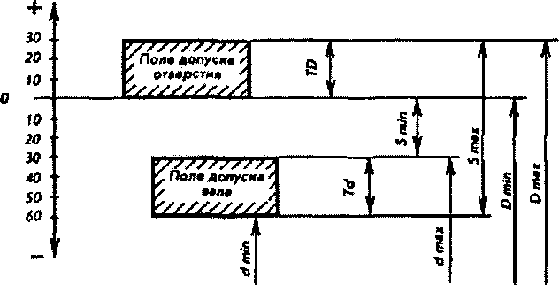
Рис. 31.1 Графические изображения полей допусков

Задача №54. Определить расчетным путем средний диаметр интервала, единицу допуска и допуск для заданного номинального размера при соответствующем квалитете.
Дано:
Номинальный размер - 90 мм Квалитет - 7
Решение:
Минимальный и максимальный диаметры находят из интервала от 1 до 500
мм.
Весь диапазон номинальных размеров от 1 до 500 мм разбит на 13 основных интервалов:
- от 1 до 3 мм;
- свыше 3 до 6 мм;
- свыше 6 до 10 мм;
- свыше 10 до 18 мм;
- свыше 18 до 30 мм;
- свыше 30 до 50 мм;
- свыше 50 до 80 мм;
- свыше 80 до 120 мм;
- свыше 120 до 180 мм;
- свыше 180 до 250 мм;
- свыше 250 до 315 мм;
- свыше 315 до 400 мм;
- свыше 400 до 500 мм.
D_{min}=80мм D_{max}=120 мм

Средний диаметр интервала находят по формуле:

Для квалитетов 2 ... 18 величина допуска определяется по формуле:
IT=а·i, (32)
где а— коэффициент точности или количество единиц допуска в допуске данного квалитета;
i - единица допуска, выражающая зависимость допуска от номинального размера.
Число единиц допуска а для различных квалитетов приведено в таблице 6.
Таблица 6 - Число единиц допуска ^{а} для различных квалитетов
Квалитет | 2 | 3 | 4 | 5 | 6 | 7 | 8 | 9 | 10 | 11 | 12 | 13 | 14 | 15 | 16 | 17 | 18
Количество единиц допуска, ^{а} | 2,7 | 3,7 | 5 | 7 | 10 | 16 | 25 | 40 | 64 | 100 | 160 | 250 | 400 | 640 | 1000 | 1600 | 2500

В ЕСДП для размеров от 1 до 500 мм единица допуска определяется по формуле:

IT=16·4,708=75,328мм
Задача №66. По заданному диаметру вала или отверстия, квалитету и основному отклонению определить численные значения допуска, основного и второго отклонений.
Привести условную запись поля допуска в буквенном и цифровом обозначении.
Дано:
Номинальный размер отверстия - 90 мм Квалитет - 7
Основное отклонение - F
Решение:
Номинальный размер отверстия = 90 мм;
Нижнее отклонение отверстия EI = +0,036;
Верхнее отклонение отверстия ES = +0,090 мм;
Наименьший предельный размер отверстия D_{min}⁼ 90 + 0,036 = 90,036 мм;
Наибольший предельный размер отверстия D_{max} = 90 + 0,090 = 90,090 мм;
Допуск отверстия TD = 90,090 - 90,036 = 0,054 мм.
Условная запись поля допуска - 90 F 7 .

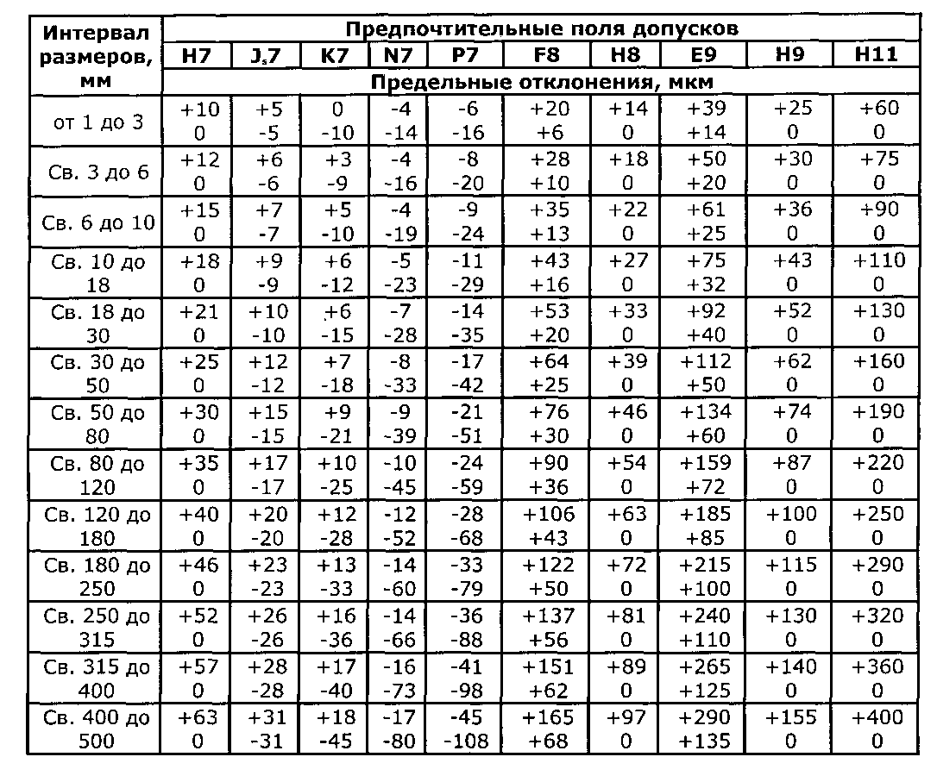
Таблица 7 – Предельные отклонения отверстий при номинальных размерах от 1 до 500 мм (система отверстия)

Таблица 8 – Предельные отклонения валов при номинальных размерах от 1 до 500 мм (система отверстия)
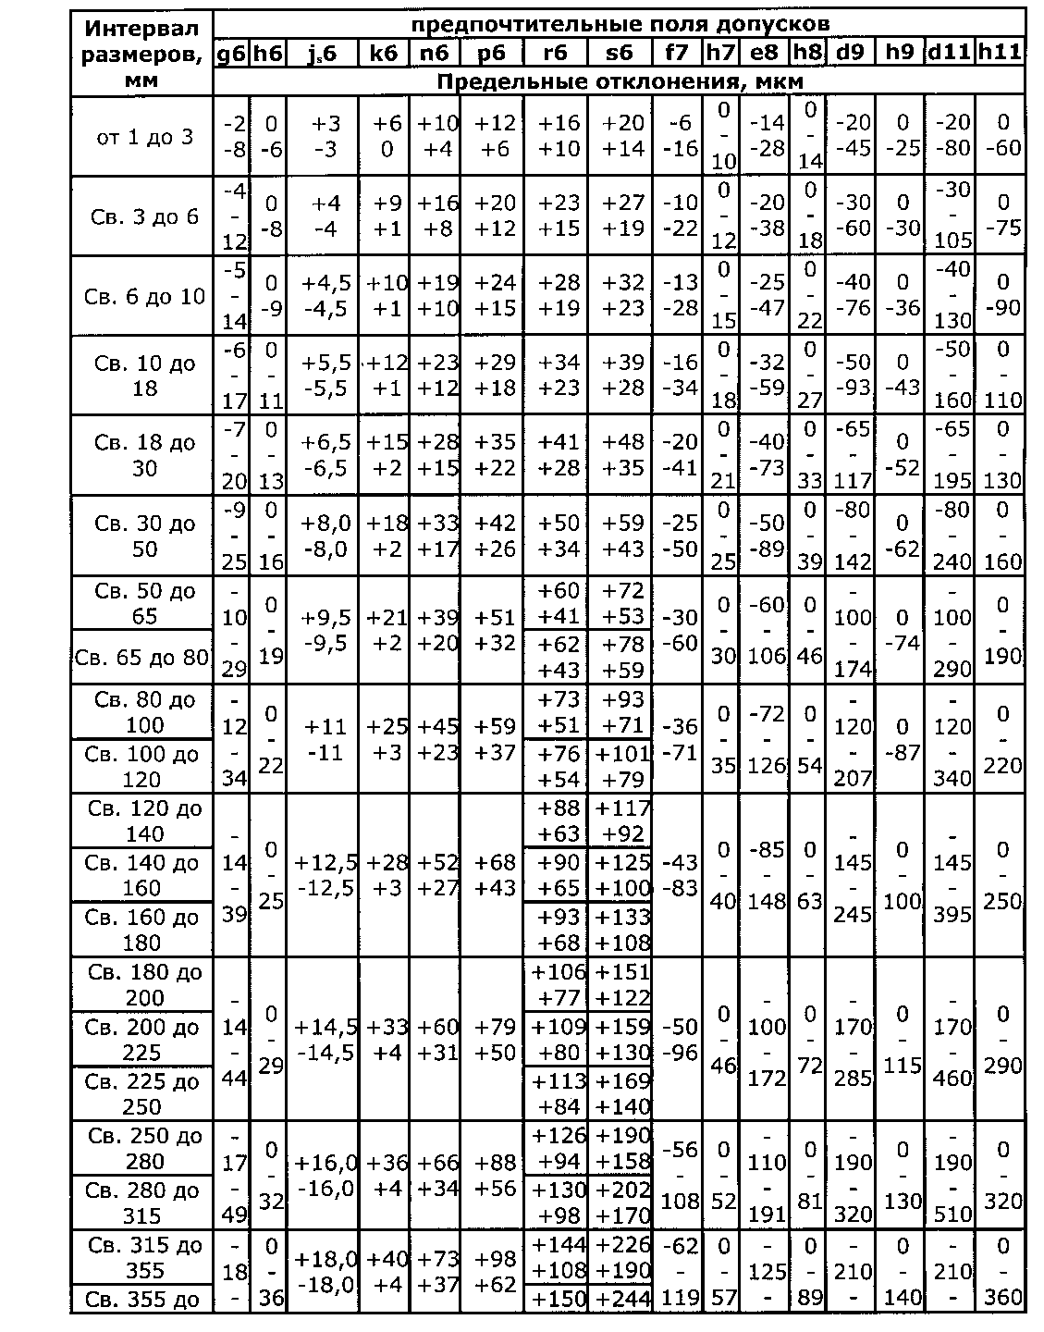

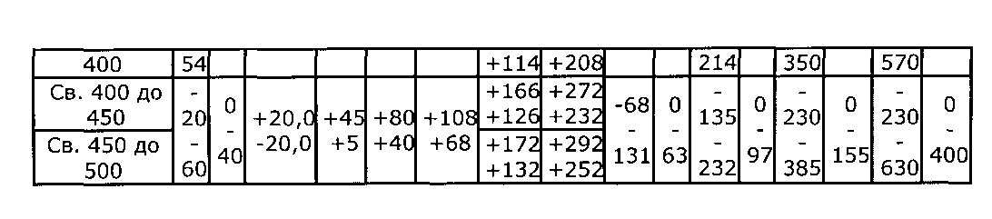

- По заданным номинальным размерам и посадкам определить: номинальные размеры, систему посадки, посадку, квалитеты, предельные отклонения, предельные размеры, допуски, предельные зазоры (натяги), средний зазор (натяг), допуск посадки.
Построить графическое изображение полей допусков и проставить на нем необходимые размеры.
Дано:
Действительный размер отверстия-70,140 мм Действительный размер вала - 69,969 мм

Условное обозначение посадки –
Решение:
Номинальный размер отверстия и вала = 70 мм;
Нижнее отклонение отверстия EI = +0,060 мм;
Верхнее отклонение отверстия ES = +0,134 мм;
Наименьший предельный размер отверстия D_{min}= 70 + 0,060 = 70,060 мм ; Наибольший предельный размер отверстия D_{max} = 70 + 0,134 = 70,134 мм;
Допуск отверстия TD = 70,134 - 70,060 = 0,074 мм.
Нижнее отклонение вала ei = - 0,030 мм;
Верхнее отклонение вала es = 0 мм;
Наименьший предельный размер вала d_{min}= 70 - 0,030 = 69,970 мм;
Наибольший предельный размер вала d_{max} = 70 + 0 = 70 мм;
Допуск вала Td = 70 - 69,970 = 0,030 мм .
Наибольший зазор S_{max}= D_{max} - d_{mjn} = 70,134 — 69,970 =0,164 мм.
Наименьший зазор S_{min} - D_{min} - d_{max} = 70,060 - 70 = 0,060 мм.
Средний зазор S_{cp}= (0,164 + 0,060) / 2 = 0,112 мм.
Допуск посадки Ts = TD + Td = 0,074 + 0,030 = 0,104 мм.
Квалитет отверстия - 8.
Квалитет вала - 7.
Посадка отверстия - Е8.
Посадка вала - h7.
Посадка в счистеме отверстия.
Покажем на примере (рис. 81.1), как строятся графические изображения полей допусков. Проводим горизонтальную нулевую линию, перпендикулярную к ней
- вертикальную, а на ней — шкалу. Выбираем масштаб: одно деление соответствует отклонению 10 мк. Строим поле допуска отверстия: например, проводим одну горизонтальную линию на уровне — 30 мкм (верхнее отклонение) от оси; нижнее отклонение равно нулю; следовательно, вторая горизонтальная линия совпадает с нулевой. Соединяем эти линии, получаем поле допуска. Наносим наибольший D_{max} и наименьший D_{min} предельные размеры и обозначаем допуск отверстия — TD.
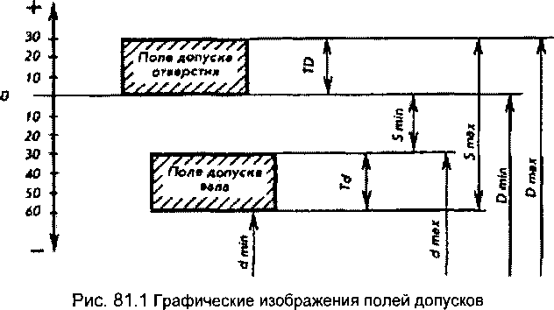

ТРЕБОВАНИЯ К ОФОРМЛЕНИЮ ДОМАШНЕЙ КОНТРОЛЬНОЙ
РАБОТЫ
Выполненная контрольная работа в срок, установленный учебным графиком, представляется учреждение образования.
Контрольная работа, сдаваемая на проверку, должна быть выполнена в отдельной школьной тетради в клеточку. На обложке тетради пишется: наименование учебного заведения, наименование дисциплины, номер контрольной работы, номер варианта, полное название и год издания методических указаний, выданных учащемуся на установочных занятиях для самостоятельного изучения дисциплины и выполнения контрольной работы, фамилия, имя и отчество учащегося, его шифр.
Работу надо выполнять аккуратно, разборчивым почерком, обязательно шариковой ручкой или чернилами синего, фиолетового или черного цвета, с интервалом между строками 8...10 мм (обычно через одну клеточку). Для замечаний преподавателя обязательно оставлять поле шириной не менее 40 мм, а в конце тетради не менее одной чистой страницы для рецензии. Решение каждой задачи и ответ на вопросы контрольной работы необходимо начинать с новой страницы.
Тексты условий задач, их исходные данные и название вопросов переписывать обязательно и полностью.
Решение задач должно быть последовательным и разделённым по пунктам. Каждый пункт должен иметь подзаголовок, расчётную формулу, обозначение (расшифровку) символов и числовых коэффициентов и полный цифровой расчёт. Обозначение (расшифровка) применяемых символов и числовых коэффициентов, входящих в формулу, должен быть приведён под формулой с новой строки и в той последовательности, в какой они приведены в формуле. Первая строка расшифровки должна начинаться со слова «где» без двоеточия. Порядок подстановки числовых значений должен соответствовать порядку расположения в формуле буквенных обозначений этих величин. После подстановки исходных значений следует вычислить и указать окончательный результат и указать его размерность, если полученное значение такую имеет. (Более подробно см. примеры решения задач в данных методических указаниях).
Правильность всех вычислений надо тщательно проверить, обращая особое внимание на соответствие, в каких единицах подставлены в формулу величины и оценить, правдоподобность полученного ответа.
Ответ на вопросы контрольной работы должен быть последовательным и чётким. Рисунки и схемы должны быть выполнены в соответствии с требованием черчения и только карандашом.
В конце работы обязательно указывается литература, используемая для выполнения контрольной работы в соответствии с требованиями стандарта, ставится число написания работы и подпись учащегося.
По результатам выполнения домашней контрольной работы выставляется зачет.

Критерии оценки результатов учебной деятельности учащихся заочного отделения при выполнении домашней контрольной работы по дисциплине «Нормирование точности и технические измерения»
Не зачтено | не раскрыто основное содержание вопросов задания; ответы на теоретические вопросы полностью переписаны из учебной литературы без адаптации к контрольному заданию; отдельные вопросы в работе освещены не в соответствии с вариантом задания; неправильно употребляются научно- техническая терминология, ГОСТы, нормативы, единицы измерения; для решения задач неправильно выбрана формула, допущены грубые ошибки в расчетах; схемы, графические задания выполнены не в полном объеме, с нарушениями требований ЕСКД; разрезы, сечения, сопряжения, проекции различных пространственных форм на плоскости выполнены с грубыми ошибками и т.п.
Зачтено | работа выполнена в полном объеме, в соответствии с заданием, ответы на все теоретические вопросы даны полно, последовательно, в требуемых случаях иллюстрированы схемами, графиками, диаграммами и др., правильно употребляется научно-техническая терминология, ГОСТы, нормативы.  Задачи решены, верно, ход решения пояснен.  Графические задания выполнены аккуратно, в соответствии с ГОСТами. Работа аккуратно оформлена, приведен список использованной литературы.  Работа может быть зачтена, если она содержит единичные несущественные ошибки: описки, не искажающие сути ответа на теоретические вопросы;  неточности, допущенные при ответе на теоретические вопросы; отсутствие выводов в процессе освещения вопросов, решении задач; линии чертежа выполнены не в соответствии с ЕСКД; нанесение размеров выполнено не в соответствии с ЕСКД; арифметические ошибки в решении задач, не приводящие к абсурдному результату и т.п.;  при отсутствии списка используемой литературы или несоответствии его оформления стандарту.

Контрольная работа, выполненная небрежно, неразборчивым подчерком, а также не по заданному варианту, возвращается учащемуся без проверки, с указанием причин возврата.

